КОНСУЛЬТАЦИЯ
ДЛЯ
РОДИТЕЛЕЙ

Особенности познавательного развития детей 3 – 4 лет
При формировании учебных умений следует учитывать, что деятельность ребенка на четвертом году его жизни приобретает целенаправленный характер. Малыши уже могут сдерживать на некоторое время свои желания и действия, у них появляется стремление к самостоятельности активности. Под руководством взрослого самостоятельность и активность постепенно приобретают осознанный характер. Это позволяет переходить от обучения, основанного на подражании действиям взрослого, к обучению, при котором организуется самостоятельная деятельность детей, направленная на выполнение определенного задания.
Эффективность обучающего воздействия на детей определяется характером требований. Указания, объяснения, наглядный образец должны быть направлены на организацию практической и игровой деятельности, на способ выполнения задания..
В ходе занятия необходимо вызывать у малышей положительные эмоциональные переживания. Общий эмоциональный подъем способствует формированию дружеских взаимоотношений.

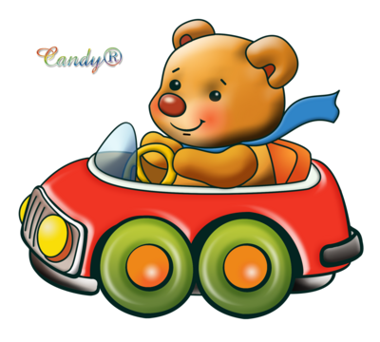
Количество. Работа с детьми четвертого года жизни направлена на развитие представлений о множестве. Детей учат сравнивать два множества (различные группы предметов), сопоставляя элементы одной группы с другой.
Величина. Формирование у ребенка представлений о величине обогащает его сенсорный опыт, знания о свойствах предметов, готовит к измерительным действиям, с которыми его знакомят в старших группах.
Детей четвертого года жизни учат сравнивать предметы контрастных и одинаковых размеров, пользоваться точными словами для обозначения соотношений предметов по разным признакам: длиннее – короче, одинаковые (равные по длине); шире – уже, одинаковые (равные по ширине); выше – ниже, одинаковые (равные по ширине); толще – тоньше, одинаковые (равные по толщине); больше – меньше, одинаковые (равные по величине).определение «больше» («меньше») нецелесообразно давать сначала, поскольку дети будут обозначать словами «большой», «маленький» и такие признаки предметов, как длина, ширина, высота, толщина.

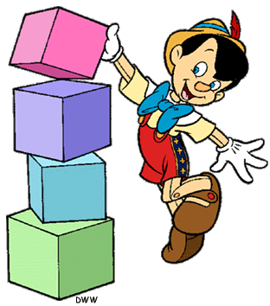

Геометрические фигуры. Представления о геометрических фигурах у младших дошкольников формируют на основе зрительного и осязательно – двигательного восприятия.
С новыми геометрическими фигурами детей знакомят путем сравнения круга с квадратом и треугольником. Сначала фигуры должны быть одного размера и цвета. В дальнейшем детям предлагают для обследования фигуры, различающиеся по цвету, а затем по размеру. Так у ребенка формируется представление о том, что форма предмета не зависит от его величины и цвета.

Ориентировка в пространстве. Пространственные представления у детей развивают во время режимных процессов в подвижных играх, на занятиях всех видов.
В начале следует проверить, знают ли малыши названия частей своего тела, лица. Только после этого детей можно учить определять направление сторон; впереди (вперед) – эта значит лицом, сзади – за спиной, различать правую и левую руки. Чтобы дети не испытывали затруднений, их надо знакомить одновременно с названиями обеих рук и различными их функциями, а также с парными взаимообратными направлениями. Например, левой рукой ребенок придерживает лист бумаги, чтобы он не скользил, а правой держит карандаш.
Освоению детьми направлений «вперед», «назад», «налево», «направо» способствуют игры с использованием стрелок – указателей. Игры с подвесным шариком направлены на усвоение понятий «вверх», «вниз».
Закрепление пространственных представлений осуществляется в процессе выполнения детьми различных заданий: положить на верхнюю полоску круги, на нижнюю – квадраты» взять в правую руку флажок, в левую – цветы; поднять руки вверх, опустить вниз.
Ориентировка во времени. Детей четвертого года жизни учат различать и называть день, ночь, утро, вечер. Части суток малыши различают по изменению содержания своей деятельности, а также деятельности окружающих их взрослых. Точный распорядок дня, строго установленное время для завтрака, занятий, игр, сна…, создают реальные условия для формирования у ребенка представлений о частях суток.
Важную роль в формировании временных представлений играет использование иллюстраций, картин, фотографий, изображающих деятельность взрослых и детей в различные отрезки времени. Рассматривая иллюстрации, малыши отвечают на вопросы: «Когда это бывает? Когда это делают? Что делают дети утром и вечером?».

Конструирование. Дети 3 – 4 лет учатся не только различать, но и правильно называть основные детали строительного материала (кирпичик, пластина, кубик, призма).
Обучение этим умениям осуществляется на занятиях (при обследовании образцов дети называют детали), а также после них во время уборки материала (сначала малыши группируют детали по форме на столах, называют их, затем убирают в коробки).
Можно использовать дидактические игры типа: «Чего не стало?», «Чудесный мешочек?» (среди предметов, предлагаемых детям, находятся и знакомые им детали).

Количество. Работа с детьми четвертого года жизни направлена на развитие представлений о множестве. Детей учат сравнивать два множества (различные группы предметов), сопоставляя элементы одной группы с другой.

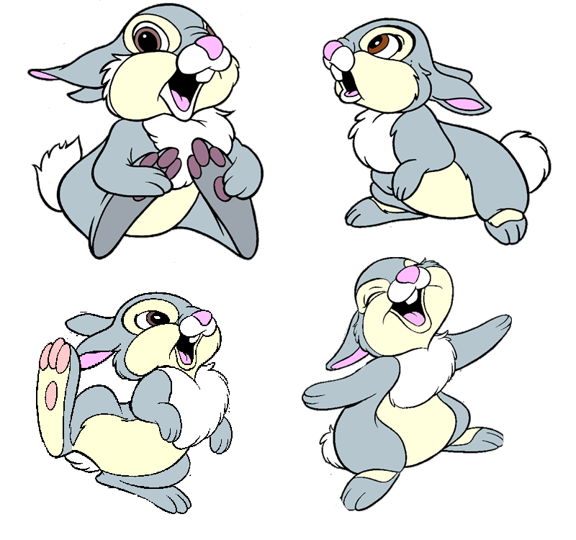

«Развитие речи детей 3-4 лет»
Воспитатель: Шишова Т.В.
Заговори, чтобы я тебя увидел.
(Сократ)
Правильная, выразительная речь- портрет человека.
Речь- это не прирожденный дар. Все начинается с детства…
Развитие речи у детей младшего дошкольного возраста происходит особенно быстро: быстро, как ни в каком другом возрасте пополняется словарный запас, улучшается звуковое оформление слов, более развернутыми становятся фразы. Однако не все дети имеют одинаковый уровень речевого развития: одни уже к трем годам чисто и правильно произносят слова, другие говорят все еще не достаточно отчетливо, неправильно произносят отдельные звуки. Таких детей большинство.
Овладение речью — это сложный, многосторонний психический процесс; ее появление и дальнейшее развитие зависят от многих факторов. Речь начинает формироваться лишь тогда, когда головной мозг, слух, артикуляционный аппарат ребенка достигнут определенного уровня развития. Но, имея даже достаточно развитой речевой аппарат, сформированный мозг, хороший физический слух, ребенок без речевого окружения никогда не заговорит. ( пример, Мауги )Чтобы у ребенка появилась, а в дальнейшем и правильно развивалась речь, нужна речевая среда. Однако и этого еще недостаточно. Важно, чтобы у ребенка появилась потребность пользоваться речью как основным способом общения со сверстниками, близкими.
Для начала нам нужно разобраться, что же такое «Речь»
Речь
— существенный элемент человеческой деятельности, позволяющий человеку познавать окружающий мир, передавать свои знания и опыт другим людям, обрабатывать их для передачи последующим поколениям.
В зависимости от формы общения речевая деятельность делится на:
- Устную речь (говорение и слушание);
- Письменную речь ( письмо и чтение)
Наше собрание посвящено развитию устной речи детей .
Развитие устной речи, ее компонентов является одной из важнейших задач развития детей дошкольного возраста.
1.Формирование словаря.
К концу четвертого года словарный запас ребенка достигает приблизительно 1500 — 2000 слов. Разнообразней становится словарь и в качественном отношении. В речи детей этого возраста, кроме существительных и глаголов, все чаще встречаются другие части речи: местоимения, наречия, появляются числительные (один, два), прилагательные, указывающие на отвлеченные признаки и качества предметов (холодный, горячий, твердый, хороший, плохой). Ребенок начинает шире пользоваться служебными словами (предлогами, союзами). К концу года он нередко использует в своей речи притяжательные местоимения (мой, твой), притяжательные прилагательные {папин стул, мамина чашка). Однако и теперь в самостоятельной речи ребенок еще не пользуется такими собирательными существительными, как одежда, овощи, фрукты, мебель.
И поэтому нам предстоит непростая и кропотливая работа.
- Расширять и активизировать словарь мы должны на основе обогащения представлений о ближайшем окружении. Название и назначение предметов одежды, обуви, головных уборов, посуды, мебели, видов транспорта; детали и части предметов- у платья-рукава, воротник, карманы, пуговицы; качества ( цвет, форма, размер), особенности поверхности ( пушистая, шороховатая).
- Обогатить словарь названиями частей суток, домашних и диких животных, овощей и фруктов.
Практическое задание
«ЧУДЕСНЫЙ МЕШОЧЕК»
ЦЕЛЬ: закреплять в словаре ребенка слова по теме: «Игрушки», «Фрукты», «Овощи» и т.д., учить различать предметы на ощупь, совершенствовать тактильное восприятие.
ОБОРУДОВАНИЕ: мешочек, предметы по теме.
Предложите ребенку достать из «чудесного мешочка» определенный предмет. Малыш должен найти его на ощупь, не заглядывая в мешочек. Усложнить задание можно, положив в мешочек предметы разного размера (большие, маленькие). В этом случае ребенку предлагается найти в мешочке указанный взрослым предмет.
«ПОДБЕРИ ПАРУ»
Цель: закрепить словарь существительных по теме «Игрушки», учить устанавливать сходство предмета с его изображением на картинках, совершенствовать зрительное восприятие.
ОБОРУДОВАНИЕ: игрушки ( мяч, кукла, мишка и т.д.), предметные картинки с изображением этих игрушек.
Рассмотрите вместе с ребенком игрушки и предметные картинки. Назовите каждую из них. Попросите ребенка взять в руки одну из картинок и найти игрушку соответствующую ей.
2.Грамматический строй речи
Одновременно с обогащением словаря ребенок интенсивнее овладевает грамматическим строем языка.
Наша задача:
- совершенствовать умение согласовывать прилагательные с существительными в роде, числе, падеже.
Упражнение:
Жёлтое…. (солнце)
Пушистые…(котята)
Машина…какая? (большая)
- научить употреблять существительные с предлогами.
Упражнение:
Зайчик ( под столом, над столом, на столе )
Ворона (над крышей, на крыши)
Мячик (под столом)
Поросенок (в коробке). (см. Плакат № 4)
- Учим детей употреблять в речи существительные в форме единственного и множественного числа, обозначающих животных и их детенышей
Упражнение:
Утка- утенок- утята.
Кошка- котенок- котята
Собака-щенок- щенята и т.д.
В возрасте 3,5-4 лет ребенок все чаще отвечает развернутыми фразами, состоящими из четырех и более слов. В его речи преобладают простые распространенные предложения, но появляются и сложные (сложносочиненные и сложноподчиненные). В предложениях используются однородные члены («Тут сидят Таня и Света»), существительные и глаголы во множественном числе («Чашки стоят на столе»), В этом возрасте дети осваивают сравнительную степень прилагательных и наречий, в речи появляются краткие причастия.
3.Связная речь
Задачи :
- Развитие диалогической речи. Вовлечение детей в разговор во время рассматриваний предметов, иллюстраций; наблюдений за живой и неживой природой ; после просмотра мультфильмов и спектаклей.
- Развитие инициативной речи во взаимодействии со взрослыми и сверстниками.

Практика.
Телефон.
разговоры по телефону (настоящему с бабушкой или игрушечному) способствуют развитию активной устной речи детей.
Ситуация общения «Научи меня».
Персонаж (игрушка) беседует с ребенком, спрашивает, что интересного произошло сегодня, чему он научился. Взрослый с помощью наводящих вопросов побуждает ребенка делиться своими впечатлениями, опытом.
( …А меня научишь???)
Необходимо создавать ситуацию успеха. Похвалить ребенка за интересный рассказ или за то, чему он вас научил. У ребенка постепенно будет складываться понимание того, что делиться чем-то, рассказывать- это интересно и здорово!
Мнемотехника
Мнемотехника - это совокупность правил и приемов, облегчающих процесс запоминания информации.
Мнемотехника помогает развивать:
- ассоциативное мышление
- зрительную и слуховую память
- зрительное и слуховое внимание
- воображение
Большое место занимает использование мнемотехники в дошкольном возрасте. Для того чтобы выработать у детей с самого раннего возраста определенные навыки и умения, в обучающий процесс вводятся так называемые мнемотаблицы (схемы). Например, мы часто используются алгоритмы процессов умывания, одевания и т.п.
Мнемотаблицы особенно эффективны- при разучивании стихотворений, обучении рассказыванию и пересказу. Суть заключается в следующем: на каждое слово или маленькое словосочетание придумывается картинка (изображение); таким образом, все стихотворение, текст зарисовывается схематически. После этого ребенок по памяти, используя графическое изображение, воспроизводит стихотворение, текст целиком. На начальном этапе взрослый предлагает готовую план - схему, а по мере обучения ребенок также активно включается в процесс создания своей схемы.
4.Звуковая культура речи
У многих детей наблюдается смазанная, неясная речь. Это следствие вялых, неэнергичных движений губ и языка, малой подвижности нижней челюсти. Необходимы специальные упражнения (артикуляционная гимнастика) для мышц речевого аппарата. По своим результатам артикуляционная гимнастика подобна утренней зарядке, она усиливает кровообращение, укрепляет мышцы лица, гибкость частей речевого аппарата.
Задачи для детей 3-4 лет:
- Совершенствовать умение детей внятно произносить в словах гласные (а,у,и,о,э) и некоторые согласные звуки ( п-б-т-д-к-г-ф-в-т-с-з-ц)
Практика:
Упражнения для губ и щек
1. Покусывание, похлопывание и растирание щек.
2. Сытый хомячок.
Надуть обе щеки, потом надувать щеки поочередно.
3. Голодный хомячок.
Втянуть щеки.
4. Рот закрыт. Бить кулачком по надутым щекам, в результате чего воздух выходит с силой и шумом.
Статические упражнения для языка
1. Птенчики.
Рот широко открыт, язык спокойно лежит в ротовой полости.
2. Лопаточка.
Рот открыт, широкий расслабленный язык лежит на нижней губе.
3. Чашечка.
Рот широко открыт. Передний и боковой края широкого языка подняты, но не касаются зубов.
4. Иголочка (Стрелочка. Жало).
Рот открыт. Узкий напряженный язык выдвинут вперед.
Упражнения для губ
1. Улыбка.
Удерживание губ в улыбке. Зубы не видны.
2. Хоботок (Трубочка).
Вытягивание губ вперед длинной трубочкой.
3. Заборчик.
Губы в улыбке, зубы сомкнуты в естественном прикусе и видны.
4. Бублик (Рупор).
Зубы сомкнуты. Губы округлены и чуть вытянуты вперед. Верхние и нижние резцы видны.
Упражнения для развития подвижности губ
1. Покусывание и почесывание сначала верхней, а потом нижней губы зубами.
2. Улыбка - Трубочка.
Вытянуть вперед губы трубочкой, затем растянуть губы в улыбку.
3. Пятачок.
Вытянутые трубочкой губы двигать вправо-влево, вращать по кругу.
- Помимо развития моторики речедвигательного аппарата, необходимо развивать слуховое восприятие, речевой слух и речевое дыхание, вырабатывать правильный темп речи, интонационную выразительность.
Учим ребенка отчетливо произносить слова и короткие фразы, говорить спокойно, с естественными интонациями.
Практика:
Развитие интонационной выразительности:
- Говорить голосом мышки, медведя, волка;
- Рассказывать стихи с разной интонацией ( как робот, принцесса и пр.)
- Разучивание скороговорок
Развитие слухового внимания:
- Игры «Угадай, кто позвал?», «Угадай звук», «Послушаем тишину», «Чей голос?» (аудиозаписи голосов животных или голосовая импровизация)
Развитие речевого дыхания:
- Игры: «Снежинка», «Прожорливые фрукты», «Бабочки» и пр.
Правильное произношение формируется в основном в дошкольном детстве. Недостатки произношения могут быть результатом нарушений в строении артикуляционного аппарата: отклонения в развитии зубов, неправильное расположение верхних зубов по отношению к нижним и пр. Чтобы предупредить дефекты речи, очень важно следить за состоянием и развитием зубочелюстной системы, вовремя обращаться за советами к стоматологу, устранять дефекты, лечить зубы.
- Чтобы научиться четко и правильно произносить звуки, слова, ребенок должен, прежде всего, слышать их. Слуху принадлежит важная роль в овладении ребенком речью, в правильном и своевременном усвоении звуков. Слыша слова, а в словах одни и те же звуки, малыш начинает и сам произносить их. Однако даже при незначительном снижении слуха он лишается возможности нормально воспринимать речь. Поэтому важно обращать внимание родителей на слух своего ребенка. Необходимо оберегать его от постоянных сильных звуковых воздействий (включенных на полную громкость радио, телевизор), а при заболеваниях органов слуха – на своевременное лечение.
Следует беречь еще не окрепший голосовой аппарат ребенка: не допускать чрезмерно громкой речи, особенно в холодную погоду, приучать дышать через нос, предупреждать хронический насморк.
- Не рекомендуется чрезмерное форсирование речевого развития малыша. Вредно нагружать ребенка сложным речевым материалом, заставляя повторять непонятные ему слова, заучивать сложные по форме, содержанию и объему стихотворения, учить правильно произносить звуки, которые в силу неподготовленности артикуляционного аппарата ему еще не доступны (например, в два года учить правильно произносить звук р), читать художественные произведения, предназначенные детям школьного возраста.
- Речь не передается по наследству, ребенок перенимает опыт речевого общения от окружающих, то есть овладение речью находится в прямой зависимости отокружающей речевой среды. Поэтому так важно, чтобы взрослые в разговоре с малышом следили за своим произношением, говорили с ними не торопясь, четко произносили все звуки и слова. Нечеткая, торопливая речь взрослого отрицательно скажется на речи ребенка. Ребенок может начать также торопливо и недостаточно четко произносить слова, в результате начать пропускать звуки, «проглатывать» окончания.
- Важно чтобы в общении с ребенком, особенно в раннем и младшем дошкольном возрасте, речь взрослых не «подделывалась» под детскую речь. Не стоит произносить слова искаженно, употреблять вместо общепринятых слов усеченные слова или звукоподражания («Где бибика?», «Ляля хочет бай-бай»). Это только задерживает своевременное овладение словарем.
- Если ребенок неправильно произносит какие-либо звуки, слова, не следует передразнивать его, смеяться или, наоборот, хвалить. Нельзя требовать от ребенка, чтобы он немедленно и верно повторил трудное для него слово. Исправлять ошибки надо в тактичной форме, доброжелательным тоном. По возможности не надо повторять неправильно произнесенное ребенком слово. Лучше дать образец его произношения, попросить повторить, выделив правильный звук.
В семье для ребенка необходимо создавать такие условия, чтобы он испытывал удовлетворение от общения со взрослыми, старшими братьями и сестрами, получал от них не только новые знания, но и обогащал свой словарный запас, учился верно строить предложения, правильно и четко произносить слова, интересно рассказывать.
Овладение речью ребенком находиться в тесной взаимосвязи с его умственным и психическим развитием. Расширяя круг представлений ребенка об окружающих предметах и явлениях, знакомя его с художественными произведениями, беседуя с ними на различные бытовые темы, близкие и доступные пониманию малыша, родители тем самым не только расширяют кругозор малыша, но и способствуют быстрейшему овладению правильной речью.

Консультация для родителей
«Познавательно-речевое развитие дошкольников»

Познавательно-речевое развитие дошкольников направлено на развитие у детей познавательных интересов интеллектуального развития.
Осуществляется в интегрированной организованной образовательной деятельности по познавательному развитию, по развитию речи, по ознакомлению с художественной литературой, по формированию элементарных математических представлений и развитию конструктивной деятельности.
Учитывая особенности речевого развития детей раннего возраста, в детском саду предусмотрена работа по развитию речи, которая проводится в системе, охватывает все ее стороны (формирование словаря, грамматический строй, звуковую культуру речи, связную речь) и решаются в процессе интеграции с другими видами деятельности детей. Задачи развития речи детей, звукопроизношения решаются как в процессе непосредственно организованной образовательной деятельности с детьми, так и во время, нерегламентированного общения воспитателя и детей, в индивидуальной работе с воспитанниками.
Поддерживая речевую инициативу у детей, знакомим их с назначением различных предметов, проводим с детьми речевые игры, организуем прослушивание детских песенок, поддерживаем звукоподражание . При переходе от одного вида деятельности к другому, в работе с детьми объясняем, что предстоит сделать, готовя их к новому виду деятельности, обсуждая события дня, задаём детям вопросы, требующие развернутого ответа.
В группах создана развивающая предметная среда, стимулирующая познавательно-речевую активность детей.
Материалы содержат в себе дидактические и настольные игры разной направленности, иллюстративный материал, игрушки-забавы, мини-библиотека.
Эта зона охватывает разнообразное содержание и предусматривает разные виды детской активности. Главный принцип её оформления - доступность. Всё, что в ней представлено, находится в полном распоряжении детей.
Через различные формы деятельности с воспитанниками, формируем целостное представление об окружающем мире, обогащая чувственный опыт детей, способствуя сенсорному развитию и формированию элементарных математических представлений, развитию конструктивных навыков.
Развиваем интерес детей к книгам. Читаем стихи, сказки, потешки, знакомим с иллюстрациями к литературным произведениям, беседуем по поводу прочитанного текста, стимулируя запоминание детьми сказок, стихов и песенок.
Развивать речь ребенка, не включая его в познавательную деятельность невозможно, т.к. речь сопровождает и совершенствует познавательную деятельность детей, делая ее более целенаправленной и осознанной. Чтобы правильно организовать познавательно-речевое развитие можно выделить следующие направления:
1. Речь самого педагога, которая имеет обучающую и воспитательную направленность. Дошкольник, проводящий большую часть времени в детском саду, общаясь с воспитателем, учится у него многому, в том числе и культуре речи. А еще ребенок воспринимает нашу речь как образец. Педагог должен говорить правильно, не искажая звуков, не съедая окончаний. Особенно четко нужно произносить длинные или незнакомые слова, вводимые в детский словарь.
2. Формирование представлений об окружающем мире. Ведь дошкольник каждый день сталкивается с новыми для себя предметами и явлениями. Но накопление знаний и преставлений без соответствующего руководства будет поверхностным или ошибочным. Часто ребенок думает, что облака – это вата, потому что они белые, звезды – это лампочки, потому что они светятся. Ведь наблюдая за природными явлениями, он самостоятельно сделал такой вывод. Поэтому главная задача педагога состоит в последовательно увеличение у детей запаса знаний, их упорядочение, систематизация. Ребёнок должен получать чёткие, в соответствие с возрастом представления об окружающих предметах, их назначении, качествах, о материалах, их которых они сделаны, где, кем, для чего эти используются. Так же ребёнок приобретает знания о живой и неживой природе, о природных явлениях их взаимосвязях и закономерностях.
3. Развитее любознательности. Любознательность - качество присущее всем детям. Оно выражается в активном интересе к окружающему миру, в стремлении всё рассмотреть, потрогать, привезти в действие. О наличие у ребёнка этого качество свидетельствуют бесчисленные вопросы. Задача воспитателя поддерживать любознательность ребёнка организую занятия, наблюдения, стараясь вовремя и доступным для понимания языком ответить на возникшие вопросы, направляя детские мысли на самостоятельный поиск ответа и умение делать выводы.
Познавательный интерес и любознательность заставляют детей активно стремиться к познанию, искать способы удовлетворения жажды знаний.
Воспитание любознательности не требует каких – либо специальных занятий и осуществляется в играх, в труде, в общении. Основное условие развития любознательности - широкое ознакомление детей с явлениями окружающего мира, природой.
Памятка для родителей
по развитию любознательности.
Внимательно относитесь к детским вопросам и не отмахивайтесь от них.
Не раздражайтесь из-за них на ребенка, не запрещайте их задавать.
Ответы давайте краткие и доступные пониманию ребенка.
Всё время прививайте ребенку познавательные интересы и мотивы.
Проводите в семье конкурсы знатоков, викторины, часы загадок и отгадок.
Организовывайте совместные прогулки по улицам родного города, походы в театры, на выставки, в музеи.
Проводите постоянные прогулки на природу: в парк, сквер, к водоему, в лес.
Мастерите с детьми поделки из природного и бросового материала.
Беседуйте с детьми, создавайте вместе фотоальбомы, маленькие книжечки.
Поощряйте экспериментирование детей.
Читайте детям природоведческую литературу, беседуйте по её содержанию, внимательно рассматривайте иллюстрации.
Предоставляйте детям возможность отражать свои впечатления об увиденном в рисунке, лепке, аппликациях.

4. Сенсорное воспитание. Поскольку для ребёнка дошкольника познание окружающего мира начинается с ощущений и восприятий. Чем выше уровень их развития, тем богаче возможности познания окружающего мира. В содержание сенсорного воспитания входит развитие слуховой чувствительности, тактильной чувствительности, то есть умение различать и называть качества предметов.
5. Игра. Одним из самых действенных средств познавательно-речевого развития дошкольников является игра. И если во время организованной образовательной деятельности ребёнок получает знания, то во время игры он имеет возможность отразить знания об окружающем мире, поделиться с этими знаниями с товарищами, найти единомышленников по интересам. Отдельные виды игр по-разному действуют на познавательно-речевое развитие.
Сюжетно-ролевые игры расширяют представления об окружающем мире, способствуют развитию речевого диалог
Игры-драматизации способствуют более глубокому пониманию смысла обыгрываемых произведений и активизируют речь.
Строительно-конструктивные развивают конструктивные способности, расширяют знания о геометрических формах и пространственных отношениях.
Дидактические игры занимают особенно важное место в этой работе, поскольку, обязательным элементом в них является познавательное содержание и умственные задачи. Многократно участвуя в игре, ребёнок прочно осваивает знания, которыми он оперирует. А, решая умственную задачу в игре, ребёнок научится запоминать, воспроизводить, классифицировать предметы и явления по общим признакам.
Игры-эксперименты - особая группа игр, которые очень эффективны в решении познавательно-речевых задач, а так же интересны и увлекательны для старших дошкольников, т.к. при этом они имеют возможность научиться видеть проблему, решать её, анализировать и сопоставлять факты, делать выводы, и добиваться результата.
Взаимодействие педагогов ДОУ и родителей значительно повышает эффективность педагогического воздействия на детей, позволяет преодолеть многие трудности и проблемы и получить желаемый результат в познавательно-речевом развитии ребенка как в ДОУ так и в семье.

Роль родителей в развитии речи детей

Речевые нарушения у детей – это серьезная проблема нашего времени. Нарушения разнообразны, они зависят, во-первых, от сложности анатомо-физиологических механизмов, участвующих в формировании и протекании речи; кроме того, от тесного взаимодействия человеческого организма с внешней средой и от социальной обусловленности речи в отношении как её формы, так и содержания. Нарушения речи могут возникнуть в любом возрасте, но наиболее «ранимой» речь оказывается у детей.
Возникнув, речевые нарушения самостоятельно не исчезают, а закрепляются, не соответствуют возрасту говорящего, требуют того или иного логопедического вмешательства. Неправильная речь ребенка может отражаться на его дальнейшем развитии, может затруднять обучение в школе.
Факторы влияющие на развитие речи детей.
Эмоциональное общение родителей с ребёнком с младенческого возраста
Общения ребёнка со сверстниками
Строение артикуляционного аппарата
Речь взрослых (как образец для детей)
Развитие мелкой моторики
Чтение детям художественной литературы
Игры ребёнка со взрослыми и сверстниками
1. Эмоциональное общение родителей с ребёнком с младенческого возраста.
Речь не передается по наследству, малыш перенимает опыт речевого общения у окружающих его взрослых.
В качестве основного “проводника” в мир речевого общения и мышления для ребёнка выступает взрослый. В общении с взрослым ребёнок овладевает речевыми нормами, узнает новые слова и тем самым расширяет свой словарный запас. Поэтому так важно, что бы дома он слышал правильную, грамотную речь.
2. Общение ребёнка со сверстниками.
Между тем, что бы новые слова не оставались в пассиве, необходимо общение детей друг с другом. Желание быть услышанным и получить ответ делает речь детей в общении со сверстниками связной, полной, логичной. Их взаимные связи более эмоциональны, что создает условия для разностороннего речевого развития. Несмотря на богатейший речевой материал, находящийся в группе. Основным является уголок “фотовыставка”. Дети с удовольствием рассказывают о пережитых впечатлениях.
3. Строение артикуляционного аппарата.
Оттого как работает сам аппарат, зависит и качество речи. Следует отметить, что к 4-5 годам ребёнок должен правильно произносить все звуки, т. к. более четко и дифференцированно работают речеслуховой и речедвигательный анализаторы. В это время следует уделять внимание движениям языка. Благодаря более точным движениям этого органа детям доступны многие звуки.
4. Развитие мелкой моторики рук.
Развитие моторики на прямую связано с речью.
5. Чтение детям художественной литературы.
Художественная литература является необходимым условием для всестороннего развития речи ребёнка. Красочные определения, яркие, необычные сравнения, которые с помощью взрослого ребенок находит в худ. лит-ре, помогают ему самому подбирать их в своём рассказе. Необходимо знакомить детей с фольклором, рассказывать и читать сказки, загадки, песенки, потешки. Они не только приобщают ребят к национальной культуре, но и формируют нравственные качества: доброту, честность, человеколюбие, развлекают и забавляют, вызывают желание высказаться, поговорить о героях сказки. Это первые шаги в овладении монологической речью.
6. Игра ребёнка со взрослыми и сверстниками.
Игра – критерий нормальности ребёнка, по тому как он играет, о нем можно многое узнать. Игра имеет важное значение и для эмоционального, и для речевого развития. Главное, что ребёнок получает в игре, - возможность взять на себя роль и прожить то, что для него недоступно в жизни взрослых. Учится договариваться, уступать, решать конфликты, выстраивать конструктивный диалог, приходить к общему решению.
7. Совместное пение с ребёнком.
Пение способствует развитию фонематического слуха. Правильное восприятие фонемы обеспечивает правильное воспроизведение, а в дальнейшем и написание её.
8. Развитие речевого дыхания .
Одной из главных задач формирования речи является развитие речевого дыхания, которое включает в себя выработку длительного и достаточной силы ротового выдоха, умения беззвучно и своевременно добирать воздух в процессе высказывания. Так же формируются умения пользоваться интонационной окраской высказываний (восклицательной, вопросительной, утвердительной, повествовательной, испуга, радости, огорчения, просьбы, удивления, разочарования, нежности).
Итак, мы с вами обсудили основные факторы успешного речевого развития.
Все эти факторы влияют на развитие речи ребёнка.
Речь человека представлена 5 направлениями:
- Звуковая сторона речи;
- Лексика;
- Грамматический строй речи;
- Словообразование;
- Связная речь.
Для семейного общения, речевого развитие ребенка, не менее важно проведение речевых игр, упражнений, заданий.
Например:
- Звуковая сторона речи:
- Артикуляционная гимнастика (для укрепления мышц языка, постановки звуков)
- Игры на развитие фонематического слуха («Кто на чем полетит»)
- Слоговая структура слова (Прошагай слово, прыгни на скакалке и т. д)
- Лексическая сторона речи:
- Назови одним словом;
- «НЕСОГЛАШАЙКА»
Цели: упражнять в подборе слов – синонимов (близких по смыслу), слов–антонимов (противоположных по смыслу), слов – паронимов (схожих по звучанию)
Педагог предлагает детям назвать противоположные тем, которые он назовет. Например:
• Я думаю, что орел летает очень низко, а как думаете вы? Нет, орел летает высоко.
• На дороге лежит чёрный снег. Нет, на дороге лежит белый снег.
• После дождя песок сухой. Нет, после дождя песок мокрый.
- «ОБЪЯСНЯЛКИ»
Цели: обогащать и активизировать словарный запас по лексическим темам;
• развивать внимание, мышление, устную речь.
Педагог задает ребенку любое слово, а он, в свою очередь, объясняет смысл слова, как его понимает, что оно обозначает. Начинать работу надо с простых слов, постепенно переходя к более сложным словам. Например: что такое магазин (велосипед, парик и т.д.)
- Грамматический строй речи:
- «Чей хвост?»
- «Скажи сколько?»
- Словообразование:
- «Скажи ласково»
- «Из чего сделано?»
- «Назови детенышей»
- Связная речь:
«Кто за кем»
Расположите несколько игрушек друг за другом – это зверята идут на озеро купаться, в поход (вы можете придумать что-то свое). Попросите ребенка дать зверятам имена и запомнить, кто за кем стоит. Привал: зверята бегают по полянке. Отдохнули – теперь надо продолжать поход: попросите ребенка расставить зверят в том порядке, в каком они были. Начните игру с 2 – 3 зверей и постепенно увеличивайте их количество.
Чтобы игры на последовательность действий не вызывали у ребенка негативной реакции из-за того, что он не может все запомнить, учитывайте в своих играх следующее:
- если ребенок что-то забыл – подскажите ему прямо или, что лучше, задав наводящий вопрос;
- можно нарисовать схему–подсказку. Если ребенок что-то забудет, он сможет сам посмотреть. Такие схемы–подсказки, особенно сделанные в шутливом стиле, очень нравятся детям. Можно сделать схемы–подсказки для утреннего ритуала, сборов на прогулку, уборки игрушек, вечернего укладывания спать и прочего. Выполняя по таким схемам дела сам, ребенок также приучается к самостоятельности.
Связная речь и письменная речь
По мнению многих педагогов, развитие связной речи можно значительно ускорить, обучая письменной речи, так как письменная речь более развернутая и осознанная.
Начинать обучение письменной речи можно в возрасте 3 лет. Конечно, в 3 года ребенок сам еще писать не умеет, но сочинить сам письмо может. В 3 года вы сочиняете письмо вместе с ребенком, в 4 – 5 лет ребенок высказывает свои мысли и пожелания, а вы записываете. Можно использовать вот такие варианты игр.
Письмо Деду Морозу
Предложите, малышу написать письмо Дедушке Морозу. «Что мы напишем ему? Что очень ждем? Но вначале нужно его поприветствовать, а в конце попрощаться. Еще ты хочешь написать о подарках, которые хотел бы получить? Хорошо». Вот, что может у вас получиться:
Здравствуй, Дедушка Мороз! Мы тебя очень ждем. Я хочу грузовик и конструктор. Большое тебе спасибо. До свидания.
Почтовый ящик
Устройте дома почтовый ящик: обклейте коробку синей бумагой, добавьте надпись «ПОЧТА». Сделайте в коробке две прорези: сверху узкую – для опускания писем, впереди побольше – для выемки писем и открыток. Для деток постарше можно написать на почтовом ящике ваш домашний адрес. Можно писать письма и подписывать открытки членам семьи, мягким игрушкам, которые есть у вас дома.
Когда сочиняете с ребенком письмо, обращайте его внимание на то, что письмо – дело серьезное: надо хорошенько обдумать, что собираешься писать, как лучше изложить свои мысли.
Почтальон
Эта игра тесно связана с предыдущей. Написали письмо, опустили в почтовый ящик. Потом ребенок может превратиться в почтальона, достать письмо из ящика, положить его в свою «сумку на ремне» и отнести адресату. А если мишка, которому адресовано письмо, не умеет читать? Как быть? Пусть игрушка попросит ребенка «прочитать» письмо: если ребенок читает, он может прочитать письмо сам, если нет – помогите малышу пересказать письмо по памяти.
Поговорим
Возьмите два предмета, которые есть у вас под рукой. Это могут быть палочки, камушки, расческа и зеркальце, небольшие картинки – все что угодно. Если есть ручка или фломастер, нарисуйте на них глазки и ротик. Начните разговор между ними: «Привет! Я расческа. Я живу вот в этой сумочке. А ты кто?» и так далее. Побуждайте ребенка постепенно включаться в разговор от лица одного из персонажей.
В развитии диалогической речи большое значение имеют сюжетно–ролевые игры, так как обычно в этих играх персонажи много разговаривают между собой.
Что случилось? (с 4 лет)
Покажите ребенку картинку с сюжетом. Лучше, если это будет картинка, которая, по вашему мнению, должна заинтересовать вашего малыша. Прекрасно подойдут советские открытки, если они еще сохранились у ваших родителей или бабушек. Попросите ребенка рассказать, что случилось. На первых порах вам сначала придется самим рассказать о том, что случилось на картинке, ребенок будет повторять ваш образец. Постепенно уводите его от повторения. Это можно сделать, задав вопрос, который немного уведет ребенка в сторону от вашего варианта.
Потом можно обсудить с ребенком, что было раньше и что может случиться позже.
Причины речевых нарушений:
- ухудшение экологической обстановки;
- особенности региона по йодо - и фтор - дефицитности;
- увеличение числа патологий беременности;
- увеличение количества родовых травм;
- ослабление здоровья детей и рост детской заболеваемости;
- различные социальные причины
Какие меры профилактики можно посоветовать родителям, бабушкам, дедушкам?
Для правильного речевого развития и профилактики речевых нарушений у детей необходимо здоровое речевое окружение с самого рождения ребенка. Разговаривайте с ним, не подстраиваясь под него, «сюсюкая и ломая язык». Говоря «детским» языком с малышом, Вы лишаете его правильного образца речи, так как его речь формируется в общении с Вами. Вредно сказывается на звукопроизношении и длительное сосание соски или пальца, за этим необходимо следить. Читая ребенку книги, беседуя с ним, отвечая на вопросы, Вы тем самым развиваете и совершенствуете его речь. Внимательно слушая ребенка, Вы побуждаете его к высказываниям, к активной речи, развивается её грамматический строй, совершенствуются речевые обороты, обогащается словарь ребенка. Никогда, даже если Вы устали, не говорите ребенку: «отстань», «некогда» - этим Вы тормозите развитие ребенка, снижаете или сводите на нет его речевую активность, его мыслительную деятельность. Будьте другом и помощником ребенку, вместе с ним совершенствуйте и свою речь.
Очень часто дети, которые плохо говорят для своего возраста, еще и плохо едят. Как правило, для них целая проблема съесть яблоко или морковку, не говоря уж о мясе. Вызвано это слабостью челюстных мышц, что в свою очередь, задерживает развитие движения артикуляционного аппарата.
Поэтому обязательно заставляйте ребенка жевать сухари и целые овощи и фрукты, хлеб с корочками и кусковое мясо. Чтобы развивать мышцы щёк и языка, покажите ребенку, как полоскать рот. Научите надувать щёки и удерживать воздух, «перекатывая» его из одной щеки в другую
Не сравнивайте ребенка ни с какими другими детьми. Каждый человек ценен индивидуален.
Свое выступление хочу закончить словами К. С. Аксакова,
Думаю, не нужно никому долго пояснять, как важен для человека дар слова. «Слово есть первый признак сознательной, разумной жизни. Слово есть воссоздание внутри себя мира». Воссоздание это идет всю жизнь, но особенно интенсивно в первые годы жизни. И очень важно успешнее овладеть прекрасным даром. Не полагайтесь, что «в школе научат», позаботьтесь, чтобы ребенок пришел в школу с уже хорошо развитой речью – это намного облегчит ему вступлении в школьную жизнь. И вовсе не обязательно устраивать для этого школу на дому. Просто почаще играйте с ребенком в развивающие речь, мышлении, фантазию игры.
Консультация для родителей
«Что рассказать детям о Дне Победы?»

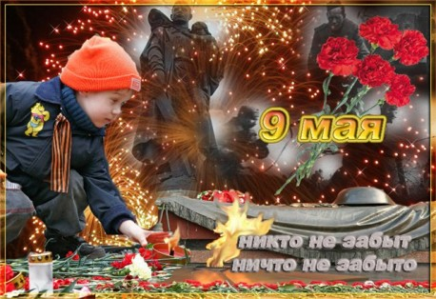
День Победы – это праздник, который заставляет всех вспоминать прошлое. Это один из главных праздников в истории нашего народа, наша слава и гордость. Рассказав ребенку о Великой Отечественной Войне, о подвиге советских людей, Вы не только определите отношение ребенка к миру и к себе, Вы научите ребенка сопереживать чужой беде, гуманности, великодушию. Поведав о великом подвиге наших дедов и прадедов, Вы заложите основы патриотизма, всесторонне разовьете личность.
Как провести этот день, чтобы ребенок не только запомнил, как громко топают солдаты, а проникся военной атмосферой? Что рассказать ребенку о Победе?
Великая Победа, которую наша страна одержала над фашистской Германией, не имеет аналогов в истории. Называется она «Великая Победа», потому что это война здравомыслящих людей в самой ужасной войне в истории человечества, которую нам навязал фашизм.
Фашизм – это учение, в котором утверждается превосходство одного народа над другим. Фашисты считали немцев особым народом, самым лучшим и талантливым, сильным и умным. Остальной народ фашисты считали тупым и диким. Они их называли «нелюди». К таким народам фашисты относили русских и евреев, белорусов, украинцев, цыган, румын и др.
Германия, во главе которой стоял Адольф Гитлер, поставила себе задачу подчинить себе весь мир, уничтожить чужую культуру, науку, запретить образование, всех людей превратить в рабов и заставить себе служить.
Ранним утром, в воскресенье 22 июня 1941 года, Германия вероломно, без предупреждения, напала на наше отечество. Был нанесен удар неведомой силы. Гитлер напал на нашу страну сразу на большом пространстве, от Балтийского моря до Карпатских гор. Его войска пересекли наши границы, тысячи орудий открыли огонь по мирно спящим селам, городам. Солдатам был дан приказ уничтожать не только воинов, но и мирных жителей – стариков, женщин, детей. Самолеты врага начали бомбить железные дороги, вокзалы и аэродромы. Так началась война между Россией и Германией – Великая Отечественная Война. Великой эту войну назвали, потому что в ней участвовали десятки миллионов людей, она длилась четыре года, а победа в ней потребовала от нашего народа огромного напряжения физических и духовных сил. А отечественной она называется, потому что война эта была направлена на защиту своего отечества.
Наша страна не ждала нападения. В эти июньские дни десятиклассники оканчивали школу, проходили выпускные балы. Выпускники строили планы на будущее, но война все перечеркнула.
22 июня в 12 часов дня по радио объявили о нападении на нашу страну. Началась мобилизация на фронт. Каждый день эшелоны увозили бойцов на фронт. Туда рвались все. Только в первый день в Красную Армию записалось около миллиона человек. В эту страшную войну было втянуто 81 государство.
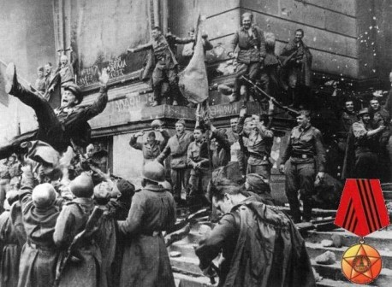
Всего в войне участвовало 80% всего населения, т.е. из каждых 10 человек участвовало 8, поэтому эту войну называют Мировой.
По масштабам человеческих жертв и разрушений эта война превзошла все войны, которые были на нашей планете. Было уничтожено огромное количество людей, всего около 55 миллиардов человек.
Почему Гитлер рассчитывал на быструю победу?
Потому что такие победы у немецкой армии уже случались. Почти без сопротивления они захватили многие страны Европы: Польшу и Чехословакию, Венгрию и Румынию, а вот с нашей страной у Гитлера вышла осечка, мы выиграли эту войну.
9 мая 1945 года в Москве прошел первый парад Победы. Тысячи людей с букетами цветов вышли на улицы. Люди смеялись, плакали, обнимались.
Ужас и потери Великой Отечественной Войны объединили всех людей в борьбе против фашизма и поэтому радость победы в 1945 году, охватила не только Россию, но и весь мир. Это был праздник всего народа со слезами на глазах. Все радовались Победе и оплакивали погибших.

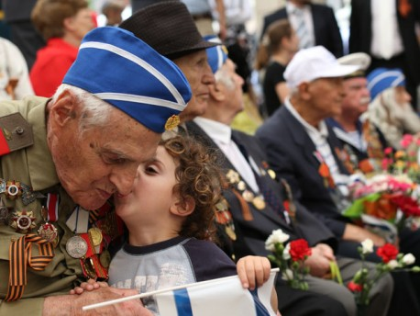
Мы никогда не забудем тех, кто горел в танках, кто бросался из окопов под ураганный огонь, кто не пожалел своей жизни и все одолел. Не ради наград и почестей, а для того, чтобы мы могли сейчас жить, учиться, работать и быть счастливыми.
Каждый год 9 мая люди торжественно отмечают эту дату. В нашей стране 9 мая является государственным праздником, в этот день люди не работают, а поздравляют ветеранов войны.
Обязательно сходите на праздничный парад, подойдите к вечному огню. Запаситесь праздничным букетом, возможно, Вы сделаете с ребенком поздравительную открытку для ветерана. Будет просто отлично, если вы подойдете в военной технике и солдатской кухне.
Дома, Вы можете прочитать стихи о войне, детские книги: «Последний штурм», «Тринадцатый лыжник», «Операция «мост»», «Я и ты солдат», «Главное войско». Посмотреть презентацию. Включите военные песни и не спешите отгонять от телевизора, во время трансляции фильма про войну. Покажите небольшой отрывок боя, уточните, что независимо от звания и должности, все эти люди – герои.
Расскажите о своем отношении к этому празднику.

ОСОБЕННОСТИ РИСОВАНИЯ ДЕТЕЙ 3-4 ЛЕТ

Многих родителей часто беспокоят вопросы: «В каком возрасте ребенок способен овладеть навыками рисования в такой степени, в какой это необходимо, чтобы детский рисунок соответствовал эстетическим образцам и его содержание было понятно окружающим?», «Как и с чего, начинать обучение ребенка?», «Как сделать так, чтобы обучение приносило радость?». На самом деле эти вопросы не так уж и сложны, и все – в ваших руках.
Почему так важна помощь родителей?

Каждый человек в детстве обладает большими возможностями для интенсивного развития творческих способностей. Игнорирование или формальный подход к решению проблемы творческих способностей в детстве чреваты невосполнимыми потерями в развитии личности в последующие годы. К сожалению, некоторые родители думают, что только при поступлении ребенка в дошкольное учреждение начинается обучение рисованию. Конечно, в раннем возрасте процесс элементарного преобразования не может считаться творческим процессом, однако он оказывает большое влияние на дальнейшее формирование сознательного творчества, основанного на воображении ребёнка.
Учёными отмечено, что ребёнок осваивает какую-либо деятельность и полноценно развивается в том случае, если родители создают ему соответствующие условия. Поэтому родителям нужно предоставить ребёнку возможность заниматься художественной деятельностью дома, при этом крайне важны внимание со стороны близких людей к действиям малыша и помощь ему.
В 3-4 года дети уже достаточно опытные "художники". Они более уверенно и свободно владеют кистью, с удовольствием рисуют красками. А раскраски воспринимают как уже созданные образы, которые требуют цветового решения. И поэтому принимаются не свободно рисовать, как малыши 2-3 лет, а именно раскрашивать, действуя в пределах заданного контура, стараясь повторить все его изгибы.
Если в 2-3 года дети раскрашивают образы чаще всего цветовыми пятнами или отдельными мазками, оставляя много белых пятен и не обращая на это никакого внимания, то после 3 лет они уже постепенно переходят на линейное пластичное раскрашивание. И при этом стараются закрыть цветом все "прозрачное" пространство. Многих из них беспокоят белые просветы, они вновь и вновь возвращаются к ним с кисточкой - подправляют, дорисовывают. Иногда стремятся обвести и контурные линии. Они видят образ во всех его особенностях и стараются их передать. Для них очень значимы детали. При этом глаза и лицо продолжают играть роль главного эмоционального стимула к рисованию. Кроме того, малыши любовно прорисовывают чешую рыбки, кисточки на ушках белочки, лапки утенка, клювики. Главное же достоинство такой деятельности в том, что дети имеют возможность совершенствовать технику рисования красками и получают при этом эффектный, радующий результат.
Помощь взрослого состоит в том, чтобы предоставить детям не только свободу действий, но также выбор цветов и кисточек разных размеров. Еще нужно по мере необходимости показывать детям новые технические способы. При умелой и деликатной помощи взрослого дети могут не только разные детали раскрашивать разными цветами, но стараются какой-то фрагмент или даже весь фон решить в многоцветной гамме.
И все же самое важное состоит в том, чтобы не ограничивать детей рамками заданного образа: предлагать придумать дополнение, продолжение ("с кем встретился, куда пошел..."). И почаще давать чистую бумагу для самостоятельного творчества
Но, к сожалению, бывает так, что при всех стараниях успехи малыша не столь очевидны. Не следует огорчаться: все дети разные, и темпы их развития - тоже. Малыш достигнет необходимого уровня несколько позднее. Нужно продолжать общаться с ним в рисунке и по поводу рисунка, поддерживать стремление рисовать, относиться к его желаниям бережно.

Лепка из пластилина – увлекательное и полезное занятие, которое положительно влияет на умственное и физическое развитие ребенка. Занятия лепкой способствуют развитию воображения, пространственного и образного мышления, памяти и творческих способностей. К тому же лепка благотворно влияет на нервную систему в целом. Именно поэтому возбудимым, шумным и активным детям часто рекомендуют заниматься лепкой.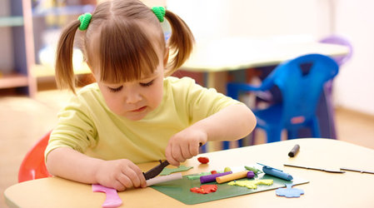
Специалисты рекомендуют начинать заниматься с ребенком уже с годовалого возраста, чем раньше малыш станет работать пальчиками, тем быстрее он будет развиваться, лучше говорить и думать.
Однако легко сказать - заниматься лепкой! А вот как это сделать?
Во-первых, важно помнить, что во время занятий лепкой вам нужно быть рядом со своим ребенком, а в идеале сидеть с ним рядом и тоже лепить.
Во-вторых, пластилин - далеко не единственный материал, из которого можно лепить, и вы с ребенком можете выбрать именно то, что вам понравится!
В-третьих, самое главное - попробуйте полепить сами и почувствуйте, что это приятно и интересно, и вы сможете вместе с ребенком создать удивительные шедевры!
Рабочее место маленького скульптора.
Чтобы создать творческую атмосферу и заодно приучить ребенка к порядку при работе с пластилином, необходимо организовать его рабочее место.
Комната должна иметь хорошее естественное освещение. Если его недостаточно, используйте дополнительное искусственное освещение. Подберите мебель, соответствующую росту ребенка. Постелите на стол клеенку, наденьте на ребенка специальный халат или фартук. Посадите за стол так, чтобы ему было удобно, приучайте его сидеть прямо, не слишком наклоняясь над столом.
На столе, где будет работать ребенок, не должно быть ничего лишнего, кроме тех материалов и инструментов, которые могут понадобиться ему в процессе лепки.
Из чего можно лепить с детьми?
- соленое тесто;
- съедобное тесто, например, дрожжевое или песочное;
- пластилин;
- глина;
- воск;
- вощина.
Что можно слепить вместе с ребенком?
1.Лепим угощения для игрушек.
Можно начать занятие примерно с такой сценки: мышка пришла в гости к зайцу, собрались они пить чай, а пить то его не с чем. Малышу предстоит помочь игрушкам и слепить для них угощения. Не стоит лепить за один раз больше 1-2 видов угощений, иначе ребенок устанет. 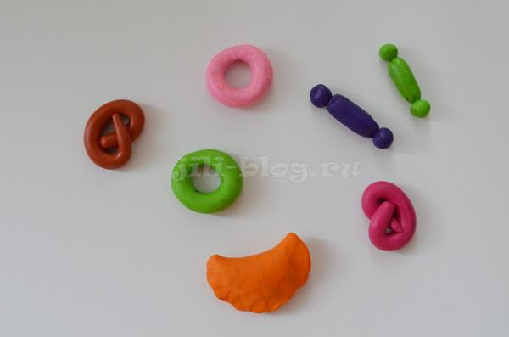
- Баранки: сначала катаем колбаску, соединяем концы колбаски друг с другом, получается баранка.
- Конфеты: раскатываем небольшую пластилиновую колбаску, по краям прикрепляем маленькие шарики.
- Пирожок: сначала катаем большой колобок, затем его расплющиваем. Получившуюся лепешку складываем вдвое, края защипываем.
2. Прогулка по лесу.
Можно начать свой рассказ с того, что в лесу можно встретить не только животных, но и грибы, яблоки и т.д. Предложить ребенку это слепить.
Потом ребенка можно спросить, а кто любит есть грибочки? , кто яблоки? и т.д.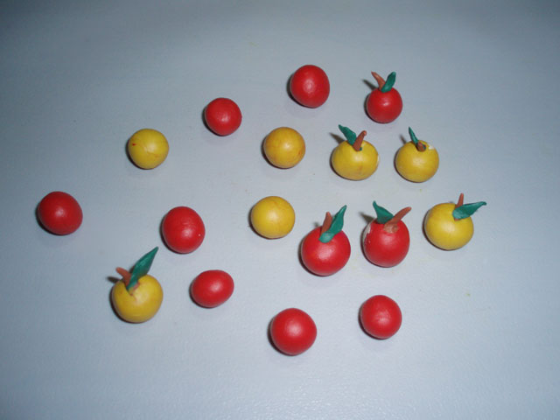
- Яблоки: катаем шарики, к шарику прикрепляем маленькие лепешки- это листочки. Яблоки на своей спинке носят ежики, так они запасаются на зиму.
- Грибочки: катаем шарик и расплющиваем его – это шляпка гриба, катаем столбик – это ножка. Соединяем шляпку и ножку - получился гриб. Грибы можно складывать в корзиночку, «собирать в лесу».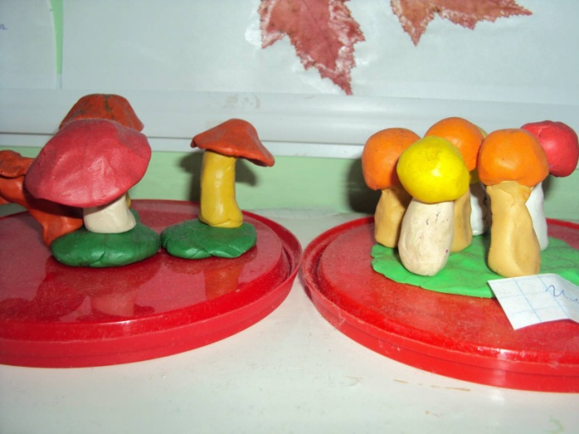

3. Сложные поделки.
- Снеговик: катаем три шарика разной величины, которые затем аккуратно соединяем между собой. Стекой делаем глаза, рот. Глаза можно слепить маленькие черные шарики, рот маленькую тоненькую колбаску, нос можно слепить нос-морковку.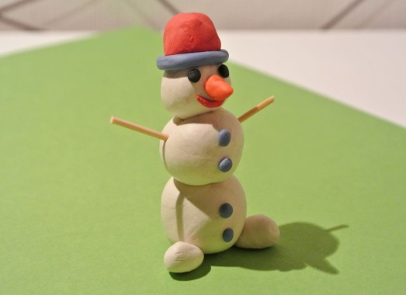

- Неваляшка: катаем два шарика разной величины и соединяем их между собой. Отдельно катаем два маленьких шарика и присоединяем их по бокам в качестве рук. Глазки делаем маленькие шарики синего цвета, ротик тоненькая красная колбаска. 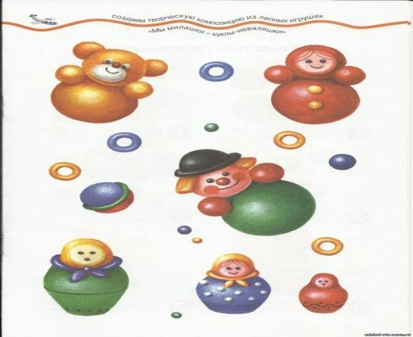

- Самолет: катаем две колбаски разной длины и величины, укладываем их крест-накрест. Для большего сходства на хвост самолета также можно прикрепить еще одну маленькую колбаску.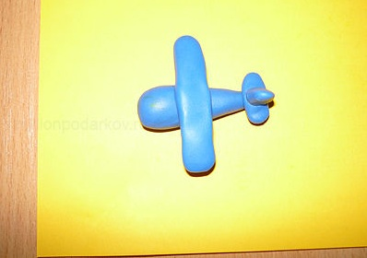
- Пирамидка: сначала делаем основание для пирамидки (лепешка). К ней посредине прикрепляем столбик. Далее катаем несколько колечек. Когда все колечки готовы, определяем, в какой последовательности нанизать их на столбик.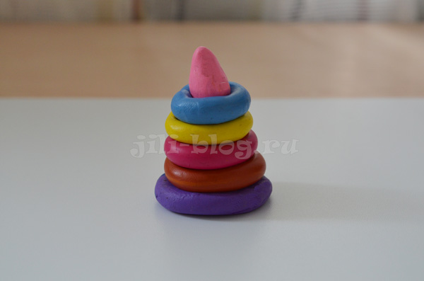
- Солнышко: лепку можно начать с небольшого рассказа ребенку. Наступила весна, снег растаял, все начинает зеленеть. В небе светит солнышко. А ты хочешь, что бы и на твоем небе светило солнышко? Давай его слепим. Катаем шарик и расплющиваем его, прикрепляем на лист картона голубого цвета, затем нажимая пальчиком на край "блинчика" тянем вниз получается лучик и так следующие.
Овладевая секретами лепки ребенок как никогда имеет возможность открыть для себя волшебную силу искусства, реализовать свое творчество и фантазию
Это только некоторые приемы лепки из пластилина с детьми, фантазируйте вместе с ребенком и у вас получиться много своих интересных поделок.

Пошаговая ленка
